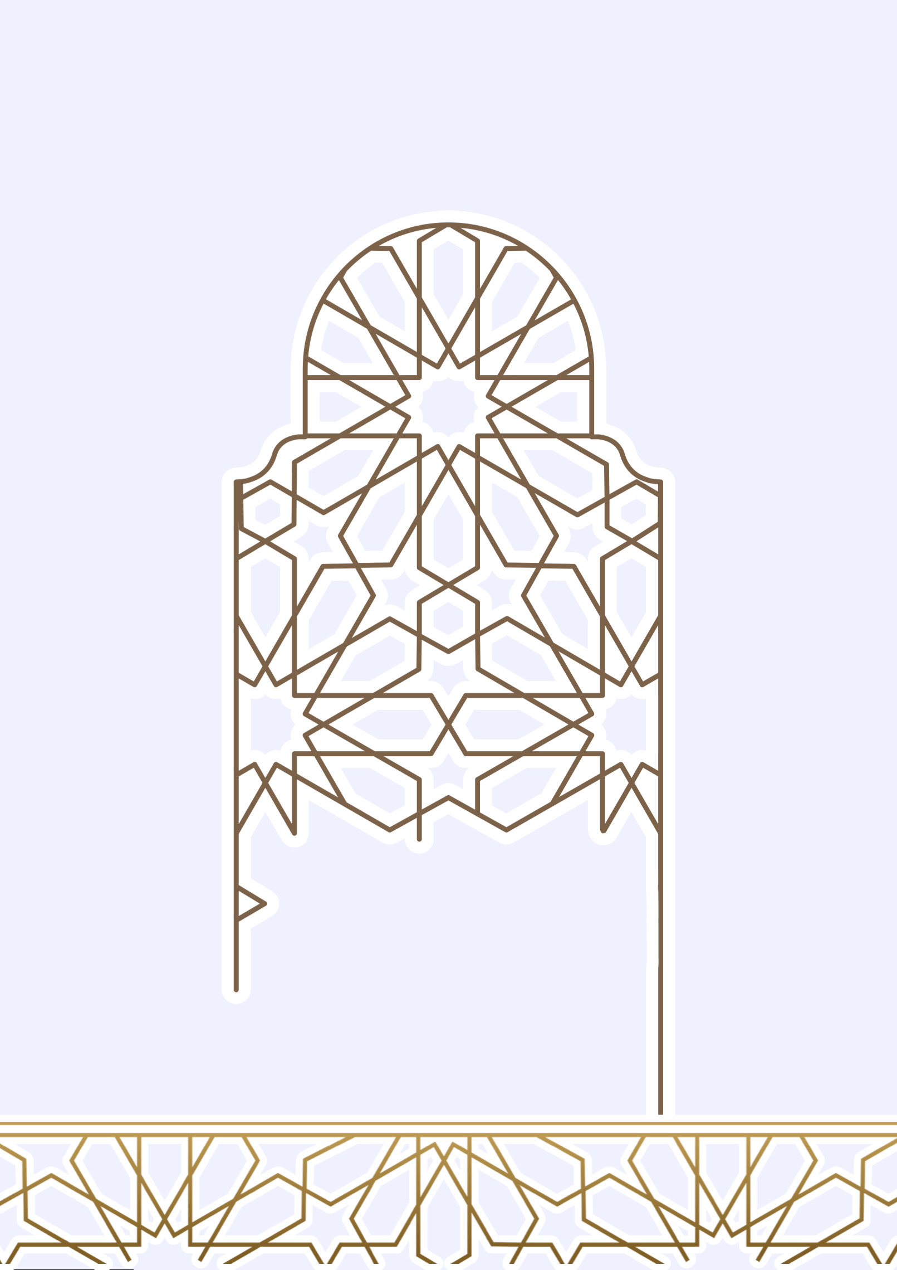


MAHADSUNNAH.COM
ang araw ng arafah
يوم عرفة باللغة الفلبينية
Sumailalim sa pamamahala ni: Shaykh Haitham bin Muhammad Sarhan حفظه الله
Dating Guro sa Mahad Haram sa Al-Masjid An-Nabawiy – Tagapangasiwa ng Mahad As-Sunnah
ALSARHAAN.COM

MAHADSUNNAH.COM
Sa pagsikat ng araw sa ika-siyam ng buwan ng Dhul-Hijjah, ang mga nagsasagawa ng Hajj o pilgrimahe ay papunta patungo sa Arafah, na kung saan ito ay haligi ng Hajj. Ang araw ng Arafah ay araw na kung saan ito ay sasaksi para sa atin sa Araw ng Paghuhukom, at ang Allah ﷻ ay sumumpa sa araw na ito, bilang pagpapakita sa kadakilaan, gantimpala, karangalan na pumapaloob sa araw na ito.

Sinabi ng Allah ﷻ : “Isinusumpa ko sa ipinangakong Araw, at sa sumasaksi at sa kanyang sinaksihan”. At ang ibigsabihin ng araw na sumasaksi dito ay ang Arafah, katulad ng naiulat sa Propeta Muhammad ﷺ.

At sa araw na ito, ang ankan ni Adan ay inipon ng Allah ﷻ at Kanyang pinasaksi na walang ibang diyos na dapat sambahin maliban sa Allah ﷻ.

At sa araw na ito, ang relihiyong Islam ay kinumpleto, at nilubos ang biyaya para sa Propeta Muhammad ﷺ at sa kanyang nasyon, at ang araw na ito ay araw ng pagpapatawad ng kasalanan at pagliligtas mula sa apoy ng impiyerno.

At ito ang araw ng Eid sa mga tao na tumayo sa Arafah, at inutos ng Propeta Muhammad ﷺ sa mga hindi nakapagsagawa ng Hajj ang pag-aayuno sa araw na ito, at kanyang sinabi: “Ang ayuno sa araw ng Arafah, ay pagpapatawad mula sa Allah ﷻ ng mga nakaraang taon nating kasalanan at ang ating mga kasalanan sa darating na taon”.

At sa Arafah, ang mga nagsagawa ng Hajj ay tatayo, inaalala ang Allah, itinataas ang kanilang mga kamay bilang pananalangin sa Allah ng mataimtim hanggang sila ay abutan ng paglubog ng araw.

Sinabi ng Propeta Muhammad ﷺ : “Ang pinakamainam na Dua o panalangin sa araw ng Arafah, ay kung ano ang aking sinabi at ng mga naunang propeta bago ako;
“La ilaha illallah wahdahu la sharika lah, lahul mulku, lahu hamdu, wa huwa a’la kulli shay-in Qadeer”. Walang ibang diyos na karapatdapat samabahin maliban sa Allah, Sya lamang ang nag-iisa, walang katambal, ang kaharian ay sa Kanya lamang, lahat ng papuri at pasasalamat ay sa Kanya lamang, tunay na Sya ang may kapangyarihan sa lahat ng bagay”.

والله تعالى أعلم…

